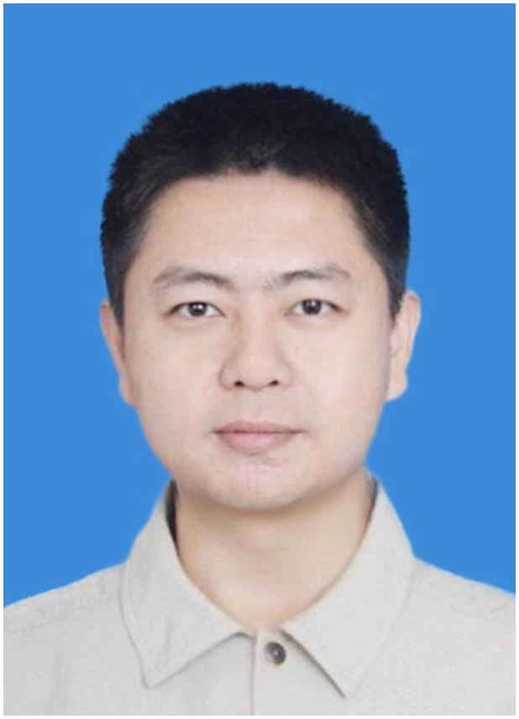
贺延斌（导师）简介
1.个人基本情况（附照片）
贺延斌，男，41 岁，汉族，九三社员，医学硕士，副主任医师，
海南省高层次人才，硕士研究生导师。2005 年本科毕业于青岛大学
医学院，2014 年硕士毕业于华中科技大学同济医学院。2017 年于陵
水黎族自治县人民医院妇幼保健院任麻醉科主任（挂职），2018 年
赴博鳌超级医院支援建院工作，并顺利完成第一例手术麻醉配合。从
事临床麻醉 17 年，临床工作经验丰富，并具有一定教学研综合能力，
先后于中山大学附属第一医院，解放军总医院第一医学中心进修学
习。曾任海南省医学会麻醉学专业委员会委员，海南省医学会疼痛专
业委员会委员。现任九三学社海南省妇女儿童医学中心支社副主委，
海南省妇女儿童医学中心麻醉科副主任医师，陵水黎族自治县人民医
院麻醉科业务主任（挂职）。
2. 研究方向
临床麻醉学
3.发表的学术论文和专著（第 1 作者）
[1]He YB ,Li DY ,Tan Z.Comparison of lidocaine versus
dexmedetomidine in preventing propofol induced injection pain
during induction of general anaesthesia in Chinese patient
undergoing gynaecologic surgery:real word evidence
[J].Biomedical Research-India,2017,28(4):1890-1893.
[2]贺延斌,陈秋霞,杜玉开.社会因素剖宫产对新生儿结局的影响及
建议[J].海南医学,2015,03:890-893.
[3]贺延斌,李笃竽,梁若冰,等.右美托咪定在乳腺癌保留乳头改良术
中的应用研究[J].肿瘤药学,2018,8(4):581-584.
4.主持过的科研项目（项目名称；项目编号；级别；经费；起止日
期）
项目名称： 右美托咪定鞘内给药在产科分娩镇痛中的临床应用研究
项目编号： 821RC1134
项目负责人： 贺延斌
项目级别： 海南省自然科学基金
项目经费： 16 万元整
项目起止时间： 2021-12-23——2024-09-30
5.联系方式（邮箱）
hexuan-520@163.com

